

**فاز دوم پروژه‌ی درس تحقیق در عملیات یک**

**دکتر عشقی**

محمدعلی تاتلاری ۹۷۱۰۴۱۹۷

امیرحسین قناعتیان ۹۷۱۰۴۵۸۳

سجاد عابد ۹۷۱۰۴۵۱۵

زمستان ۹۹

فهرست

قسمت ج 2

قسمت د 4

قسمت ه 5

# 

# قسمت ج

با گرفتن خروجی از فایل A به پاسخ زیر خواهیم رسید. در واقع این قسمت جواب بهینه قسمت الف است.

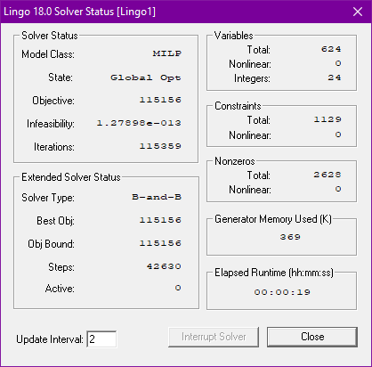

با گرفتن خروجی از فایل B به پاسخ زیر خواهیم رسید. قسمت جواب بهینه قسمت ب پروژه است.

در این حالت خواهیم داشت (متغیر *q* مربوط به اعمال آلترناتیو مربوطه برای ساخت یا افزایش ظرفیت پارکینگ‌هاست):

$$q_{1}=1$$

$$q_{2}=1$$

$$q_{3}=0$$

$$q_{4}=0$$

$$q_{5}=0$$

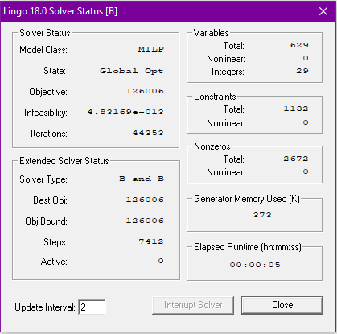

لازم به ذکر است که در هر دو قسمت، متغیر‌های موجود در ابتدای هر روز در شهرهای مختلف در روزهای کاری را عدد صحیح در نظر گرفتیم تا جواب بدست آمده از این حیث صحیح باشد.

# قسمت د

به منظور تحلیل حساسیت و استفاده از تابع Range، از فایل B استفاده شده‌است و خروجی به پیوست در فایل Range.txt موجود می‌باشد.

تغییراتی که لازم بود در فایل B به منظور تحلیل حساسیت انجام شود عبارت است از:

* حذف محدودیت‌های صفر و یک مربوط به متغیر‌های q
* جایگذاری متغیر‌های q با مقادیر بدست آمده در قسمت ج
* حذف تمام محدودیت‌های عدد صحیح

در فایل پیوست شده در ابتدای فایل (قسمت Objective Coefficient Ranges) ستون Increase مقداری را نشان می دهد که اگر ضریب تابع هدف مربوط به آن متغیر، به آن اندازه افزایش یابد، پایه بهینه تغییر نمی کند. به همین ترتیب ستونDecrease مقداری که ضریب تابع هدف آن متغیر می تواند کاهش یابد به شرطی که پایه بهینه تغییر نکند را مشخص می کند. (ستون Coefficient نیز ضریب کنونی آن متغیر در تابع هدف را نشان می‌دهد.)

در قسمت بعدی (Righthand Side Ranges) ستون Increase مقداری را نشان می دهد که اگر ضریب سمت راست محدودیت مربوط به آن ردیف، به آن اندازه افزایش یابد، پایه بهینه تغییر نمی کند. به همین ترتیب ستونDecrease مقداری که ضریب سمت راست آن محدودیت می تواند کاهش یابد به شرطی که پایه بهینه تغییر نکند را مشخص می کند. (ستون RHS نیز مقدار کنونی عدد سمت راست آن محدودیت را نشان می‌دهد.)

برای مثال اگر ضریب متغیر JE11 تا بی نهایت افزایش پیدا کند، پایه بهنیه تغییر نمی کند. به همین ترتیب اگر ضریب آن به اندازه‌ی8.70 واحد کاهش یابد نیز تغییری در پایه بهینه به وجود نمی آید.

# قسمت ه

برای مشاهده تاثیر تغییر ضرایب تابع هدف، مقدار ۷۰ را (هزینه اجاره یک روزه به ازای بازگرداندن ماشین در یک شهر دیگر) انتخاب می‌کنیم.

**70**\*(0.40*(Je11 + Je21 + Je31 + Je41 + Je51 + Je61) + 0.45*(Jm11 + Jm21 + Jm31 + Jm41 + Jm51 + Jm61) + 0.46*(Js11 + Js21 + Js31 + Js41 + Js51 + Js61) + 0.47*(Ja11 + Ja21 + Ja31

+ Ja41 + Ja51 + Ja61))

نتیجه در جدول ۱ قابل مشاهده می‌باشد.

برای مقادیر سمت راست نیز، محدودیت تقاضا برای روز یکشنبه در شهر شیراز را بررسی می‌کنیم.

Rs2 <= **195**

نتایج در نمودار ۲ قابل مشاهده می‌باشد.

جداول و مقادیر دقیق ورودی و خروجی در فایل اکسل به طور کامل موجود می‌باشد.